2022年山东医学科技奖项目公示
1.推荐奖种 科技创新成果奖
2.项目名称 苦参碱干预肿瘤多药耐药的基础和临床研究
3.推荐意见 该项目研究多年，内容全面、资料齐全、应用价值高，同意申报！
4.项目简介
本研究以目前临床治疗卵巢癌最常见的 PFC 化疗方案建立了小鼠 P170 表达耐药动物模型， 应用分子生物学技术动态监测腹水 S180癌细胞受长期持续化疗药物作用后，其 P170 的表达情况，以及在不同 P170 表达水平时，S180 细胞的凋亡程度以及同期外周血淋巴细胞 P170表达及凋亡程度。建立了一套能早期发现以 P170 表达为基础的耐药监测体系。 苦参碱预防给药可以明显降低模拟临床化疗所诱导的小鼠 S180 细胞耐药基因 MDR 的表达产物 P170、肺耐药蛋白 LRP 的表达，抑制细胞拓扑异构酶 II（TOPOII）的活性。提示苦参碱预防给药可以抑制肿瘤细胞多药耐药的产生，其干预机制可能是通过对耐药基因和耐药蛋白表达的调控，相关酶活性的影响而实现的。肿瘤化疗获得性多药耐药 MDR 的发生时，肿瘤细胞凋亡基因 Fas 表达降低、降低肿瘤细胞凋亡率；细胞黏附因子 CD54 表达增强，促进肿瘤细胞黏附转移，肿瘤细胞对化疗药物的敏感性降低。阻止化疗药物作用于肿瘤细胞，而产生耐药性。苦参碱预防给药可以明显增加模拟临床化疗所诱导的小鼠 S180 细胞凋亡率，增加细胞凋亡因子 Fas 的表达率，降低黏附因子 CD54 表达率。提示苦参碱预防给药可以通过上述途径促进肿瘤多药耐药细胞的凋亡，从而降低多药耐药细胞的产生.苦参碱明显降低小鼠耐药 S180 细胞多药耐药基因 MDR1 的表达产物 P170、肺耐药蛋白 LRP 和细胞 DNA 拓扑异构酶TOPOII 的表达。说明苦参碱逆转肿瘤获得性多药耐药的作用机制，与其降低多药耐药相关基因（MDR1，MDR1 是肿瘤耐药的主要表达基因，其主要由粘蛋白 P170 也称为 P-gp 构成）和耐药相关蛋白 LRP 表达从而抑制化疗药物毒性；抑制细胞 DNA TOPOII 活性，降低细胞对化疗药物的耐药性；有利于化疗药物的吸收，从而逆转肿瘤细胞多药耐药有关。苦参碱通过促进细胞凋亡相关因子 Fas 和 Trail 的表达，而促进细胞凋亡，并且明显降低耐药 S180 细胞的黏附因子 CD54 的表达。说明生物逆转肿瘤获得性多药耐药的作用机制，与其促进细胞凋亡因子的表达，增强细胞凋亡；降低耐药细胞黏附因子 CD54 表达率， 而降低细胞黏附性转移，有利于化疗药物的吸收，又降低肿瘤细胞的黏附转移，而逆转肿瘤细胞多药耐药。 化疗过程中辅助苦参治疗，可以显著降低血清中 CEA、AFP、CA199 的水平，增强肿瘤细胞对化疗药物的敏感性，降低外周血中单个核细胞 P170 糖蛋白的表达率，考虑是由于苦参碱可以降低 P170 糖蛋白的表达，逆转肿瘤细胞多药耐药的发生，增加肿瘤细胞中药物的浓度，使得肿瘤细胞对药物的敏感性升高，减少了化疗时毒副作用的发生。

5.客观评价
本项目是通过模拟临床较常用的化疗方案，对荷瘤小鼠进行多次诱导，动态观察在体小鼠肿瘤细胞 MDR相关基因表达同化疗次数及化疗抗性的关系。建立一与临床肿瘤化疗多药耐药性产生相吻合的动物肿瘤
细胞 MDR 过度表达模型，并建立模型判断的监测指标，阐述化疗抗性产生与肿瘤细胞 MDR 表达的相关性， MDR 过度表达与肿瘤细胞 DNA 周和细胞凋亡，及肿瘤细胞 MDR 表达与小鼠肿瘤相关免疫、肝药酶 P450 的相关性。它的特点是以符合临床肿瘤化疗抗性发生的方式，建立在体小鼠肿瘤细胞 MDR 过度表达的多药耐药模型，模型小鼠的肿瘤多药耐药性与临床患者的多药耐药具有一致性和可比性，可动态的反映肿瘤细胞多药耐药抗性产生和 MDR 表达率增高的动态过程。更适合研究肿瘤多药耐药性产生的生理病理过程及其同机体和化疗药物的相关性，适合进行药物特别是中药预防和逆转肿瘤细胞多药耐药性的研究。以填补肿瘤细胞多药耐药性研究无符合临床肿瘤多药耐药性发生过程的在体小鼠模型的空白。以此模型进行中药有效成份，并以异博定为对照的药物对肿瘤细胞多药耐药性的产生，多药耐药基因（MDR）表达的预防和逆转的研究，可以说明所建模型的灵敏性和其应用价值。本模型可以广泛的应用化疗多药耐药基因的研究，有广泛的应用前景。MDR K562 白血病细胞系的体外实验已证实中药、中药有效成份和复方中药对体外肿瘤细胞 MDR 表达有明显的干扰和逆转，但缺乏体内（在体）的系统观察，未能阐述其干扰和逆转肿瘤细胞MDR表达同机体相应生物活性因子的关系及与肿瘤细胞DNA周期变化和细胞凋亡的关系。肿瘤细胞多药耐药是导致化疗失败的主要原因之一，与肿瘤患者死亡密切相关，而 MDR 的发生，主要以肿瘤细胞多药耐药基因、耐药蛋白过度表达，肿瘤细胞 DNA 拓扑异构酶 TOPOII 等相关酶活性增加和肿瘤细胞凋亡下降为表现。耐药基因和耐药蛋白的过度表达将化疗药物经跨膜转运排出细胞并阻止药物进入细胞核，使化疗药物不能发挥细胞毒性作用；TOPOII 活性增强，增强 DNA 修复能力，拮抗化疗药物的细胞毒性，还原性谷胱苷肽酶活性增加，与化疗药物结合，阻止化疗药物作用于肿瘤细胞，而产生耐药性。肿瘤细胞凋亡基因 Fas 表达降低，肿瘤细胞凋亡率降低，降低肿瘤细胞对化疗药物的敏感性。中药生物碱对人白血病耐药 K562细胞株的体外耐药性有逆转作用，我们应用模拟临床肿瘤患者临床化疗诱导小鼠 S180细胞表达产生耐药性，观察中药苦参碱体内给药对肿瘤细胞耐药相关生物活性物质表达的影响，结果可知苦参碱、可以明显降低模拟临床化疗所诱导的小鼠 S180 细胞耐药基因 MDR 的表达产物 P170、肺耐药蛋白 LRP 的表达，抑制细胞拓扑异构酶 II（TOPOII）的活性；增加耐药细胞的凋亡率。说明苦参碱预防给药可以明显抑制肿瘤细胞多药耐药的产生，其干预机制是通过对耐药基因和耐药蛋白表达的调控，相关酶活性的影响和细胞凋亡的促进而实现的。这对于应用中药临床防止和降低化疗多药耐药的发生、提高临床化疗疗效具有重要指导意义

6.推广应用情况
应用本项目的研究成果，采用苦参相关制剂治疗肿瘤,取得了较好的效果。延长生存期，改善相关并发症，提高了肿瘤整体治疗水平。深受患者和医生好评,取得了良好的经济和社会效益。

7.知识产权证明目录
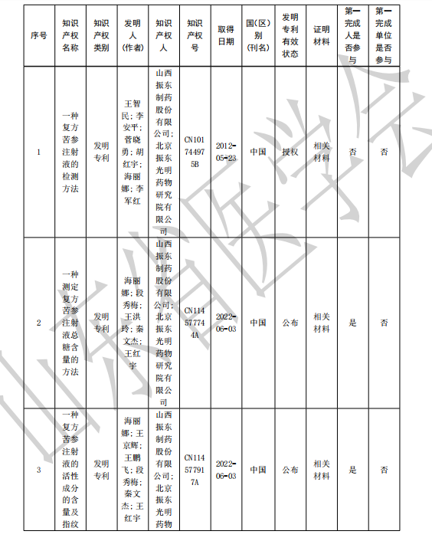
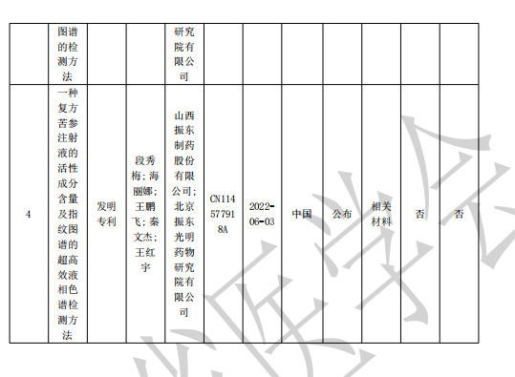

8.代表性论文目录
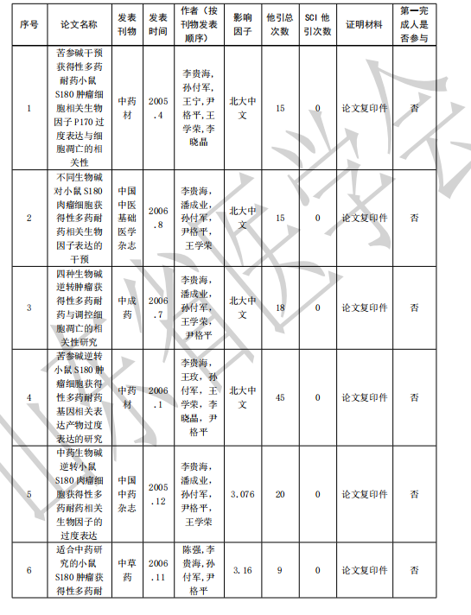
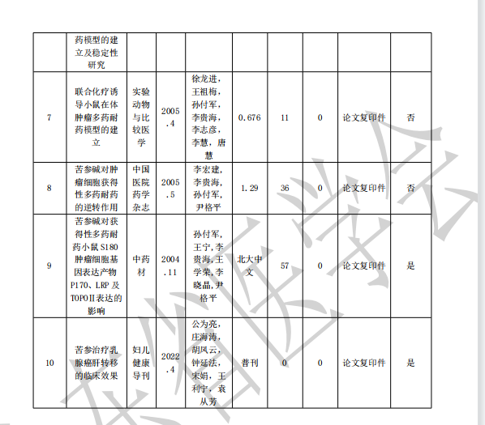

9.完成人情况，包括姓名、排名、职称、行政职务、工作单位、完成单位，对本项目的贡献
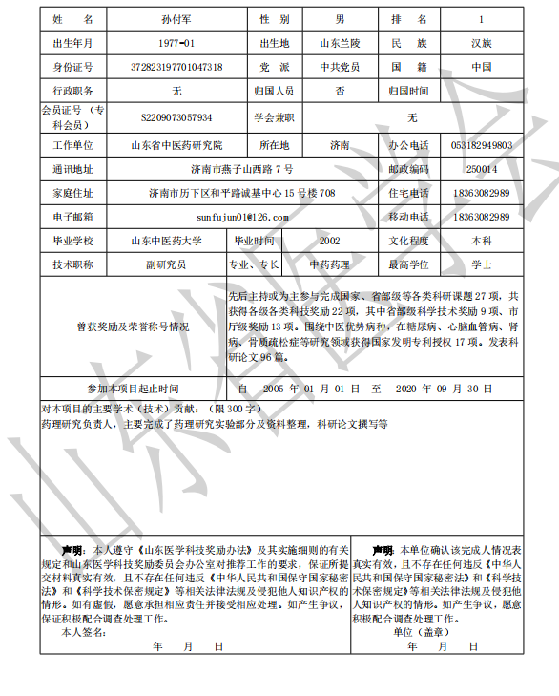
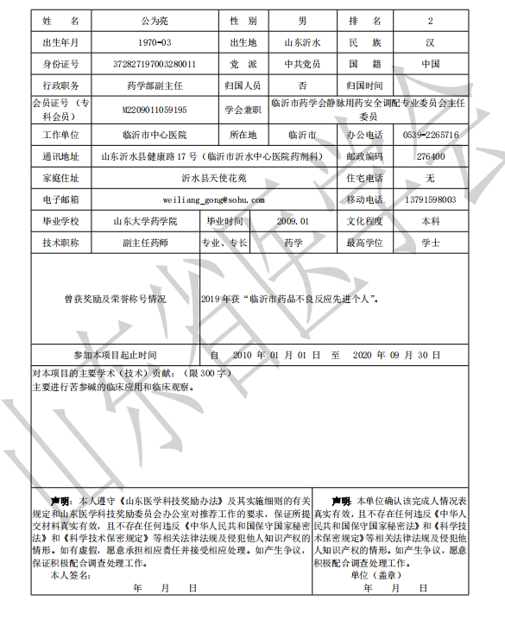
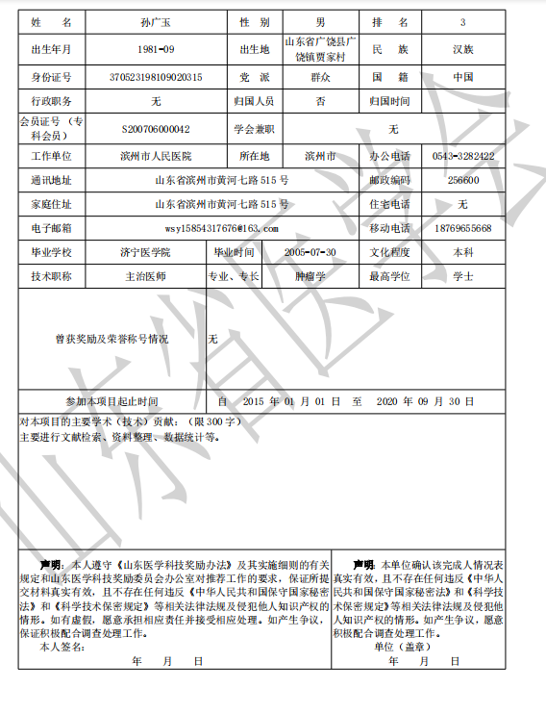
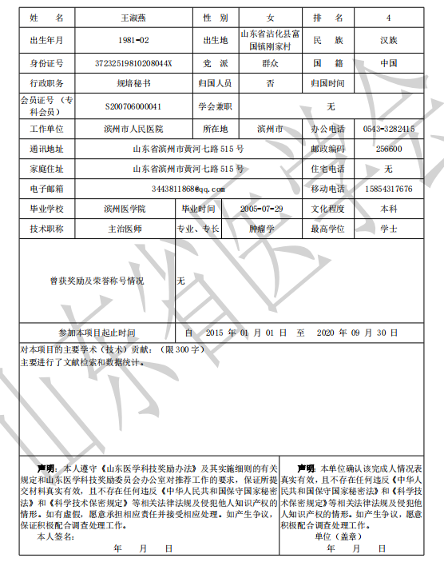
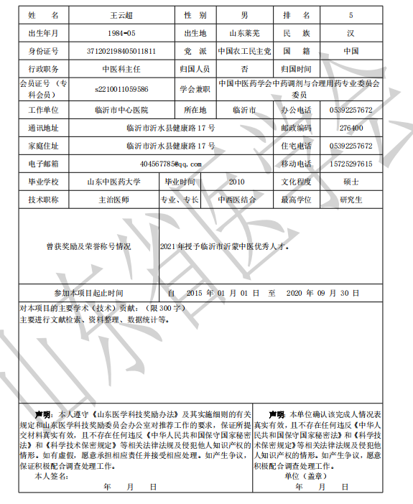
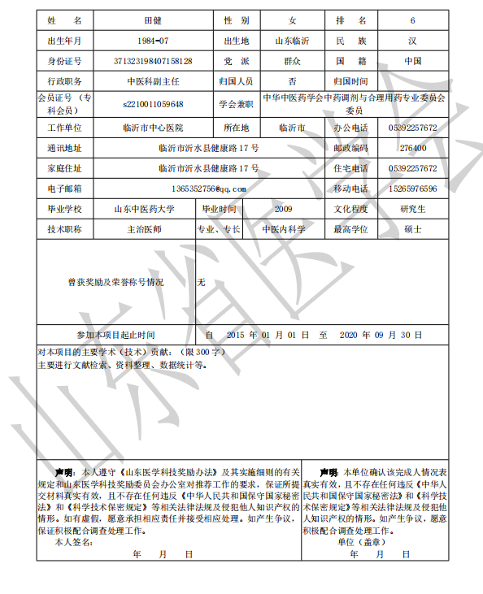
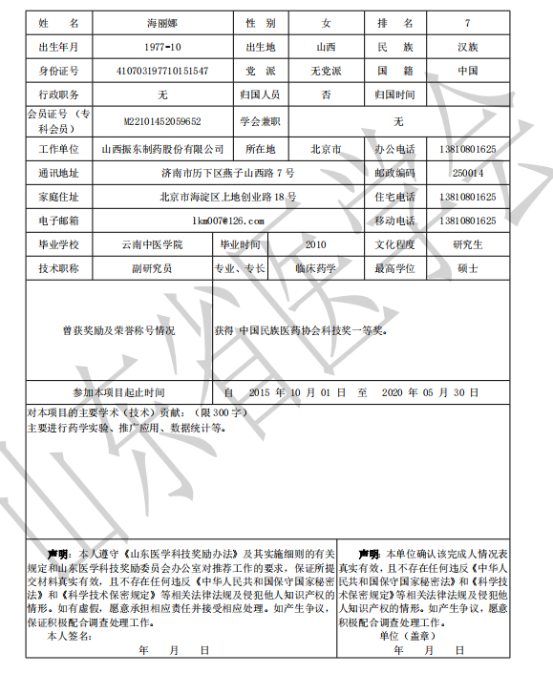

10.完成单位情况，包括单位名称、排名，对本项目的贡献
